|  |  |  |
| --- | --- | --- |
|  |  |  |

**Intelligence Resource Managed (IRM)**

**Gestion des présences, des équipes, des paies et des demandes congés**

Par

RAKOTOARIMANGA Herimampionona Teddy

Mémoire présenté  
en vue de l’obtention du grade de licence

En informatique

Option développement d’application

Septembre,2022

Jury :

M. Baovola Rajaonarison, président  
 M. Steave Leong, examinateur  
 M. Diaritiana RASOLOFO, encadreur professionnel

© Rakotoarimanga Herimampionona Teddy 2022

**Table des matières**

● Liste des tableaux 2

● Liste des figures 3

● Glossaire 4

● Avant-propos 1

o L’IT University 1

o Value IT 2

o Remerciements 2

● Introduction 4

1 Présentation du projet 1

1.1 Objectifs du projet 1

1.2 Planning de réalisation 1

1.3 Architecture du projet 2

1.4 Technologies utilisées 3

1.4.1 Angular 4

1.4.2 MySQL 5

1.4.3 Spring boot 5

2 Réalisation de l’application 6

2.1 Analyse et conception 6

2.1.1 Analyse de l'existant 6

2.1.2 Conception de l’application 6

2.2 Développement par fonctionnalité ou module 9

2.2.1 Gestion de présence 9

2.2.1.1 Liaison de l’outil de pointage avec le système et traitement 9

2.2.1.2 Présence côté front-office 9

2.2.1.3 Présence côté back-office 13

2.2.2 Gestion d’équipe 13

2.2.2.1 CRUD équipe 14

2.2.2.2 Attribution des équipes par le RH 16

2.2.2.3 Paramétrage 18

2.2.2.4 Heure continue 20

2.2.3 Gestion de congé 21

2.2.3.1 Implémentation du fullcalendar 21

2.2.3.2 Gestion des demandes 21

2.2.3.3 Annulation des demandes 24

2.2.4 Gestion des départements 25

2.2.4.1 CRUD département 25

2.2.4.2 Affichage des ordres du jours 25

2.2.5 Gestion des retenus 27

2.2.5.1 Vérification des avances à rembourser 27

2.2.5.2 Vérification des absences 28

2.2.5.3 Cnaps, Ostie, Irsa 29

2.2.6 Gestion de rappel 29

2.2.6.1 Demande 29

2.2.6.2 Validation 30

2.2.7 Gestion des primes 31

2.2.8 Gestion Paie 33

2.2.8.1 Traitement des éléments de paie 33

2.2.8.2 Information générale des employés 33

2.3 Problèmes rencontrés et solutions 33

3 Évaluation du projet et connaissances acquises 34

3.1 Bilan pour l'entreprise 34

3.2 Bilan personnel 34

3.3 Extension et évolution de l’application 34

● Conclusion 35

● Bibliographie 35

● Annexe 1

# Liste des tableaux

# Liste des figures

Figure 1-Planning du 28 juin au 29 juillet 2022 1

Figure 2-Planning du 29 juillet au 29 août 2022 2

Figure 3-Planning du 29 août au 21 septembre 2022 2

Figure 4-Structure général du projet 2

Figure 5-Architecture détaillée de l’application 3

Figure 6-Comparaison MySQL vs MS SQL vs PostgreSQL 5

Figure 7-MCD 8

Figure 8-Processus de fonctionnement présence 9

Figure 9-Présence individuel par semaine 10

Figure 10-Présence de l'équipe du jour 11

Figure 11-Présence côté RH 12

Figure 12-Diagramme de séquence importation de présence 13

Figure 13-Architecture équipe 14

Figure 14-CRUD équipe 14

Figure 15- Modification équipe 15

Figure 16-Confirmation suppression équipe 15

Figure 17-Liste équipe RH 16

Figure 18-Ajout & suppression d'un membre d'équipe 16

Figure 19-Ajout d'un membre de l'équipe 17

Figure 20-Ajout d'un chef d'équipe 17

Figure 21-Choix du chef d'équipe 17

Figure 22-Diagramme de séquence attribution équipe 18

Figure 23-Paramétrage de l'équipe 19

Figure 24-Modification plage d'heure de travail d'un salarié 19

Figure 25-Diagramme de séquence paramétrage équipe 20

Figure 26-Heure continue 20

Figure 27-Diagramme de séquence heure continue 21

Figure 28-Demande congé 22

Figure 29-Demande congé demi-journée 23

Figure 30-Confirmation et choix type de demande de congé 23

Figure 31-Diagramme de séquence demande congé 24

Figure 32-Liste de mes congé 24

Figure 33-Page département 25

Figure 34-Ajout ordre du jour 26

Figure 35-Choix d'audience 26

Figure 36-Affichage des ordres du jour 27

Figure 37-Diagramme de séquence retenue sur avance 28

Figure 38-Diagramme de séquence retenue sur absence 28

Figure 39-Demande de rappel 29

Figure 40-Régularisation du salaire côté RH 30

Figure 41-Diagramme de séquence de Rappel 30

Figure 42-Validation ou refus d’un Rappel 31

Figure 43-Insertion prime 31

Figure 44-Diagramme de séquence insertion prime 32

Figure 45-Liste des prime 32

# 

# Glossaire

**ACID :** Atomicité, Cohérence, Isolation et Durabilité, et garantit donc la sécurité des transactions.

**API (Application Programming Interface) :** Ensemble normalisé de classes, de méthodes, de fonctions et de constantes qui sert de façade par laquelle un logiciel offre des services à d'autres logiciels.

**Bugs** : dysfonctionnement des appareils informatiques

**DTO (Data Transfer Object) :** Objets qui transportent les données entre les processus afin de réduire le nombre d'appels de méthodes.

**Framework** : une boîte à outils créée par un langage de programmation

**Google Sheet** : tableur en ligne gratuit, fourni avec Google Drive.

**Google Trends** : outil permettant de connaître la fréquence à laquelle un terme a été tapé dans le moteur de recherche Google,

**Javascript** : langage de programmation de scripts principalement employé dans les pages web.

**JSON (Javascript Object Nation) :** format standard utilisé pour représenter des données structurées de façon semblable aux objets Javascript.

**Typescript**: Langage de programmation dans le but d'améliorer et sécuriser la production du code Javascript:

# Avant-propos

Le présent mémoire présente les résultats du travail effectué lors de mon stage de fin d’études de Licence en Informatique de l’IT University; stage effectué au département DÉVELOPPEMENT de la société Value It SARLU durant 3 mois, de juin à septembre 2022.

Afin de poser clairement le contexte de ce mémoire, je vais présenter succinctement d’une part l’IT University et d’autre part mon entreprise d’accueil.

## L’IT University

Fondée en 2011, l’IT University (ou ITU) est une université privée, spécialisée en informatique, formant les jeunes bacheliers, de préférence scientifiques :

* En trois ans, pour l‘obtention d’une :
  + Licence, option Développement, Réseaux et Bases de Données ou Web et Design
  + Licence, option Graphic Design ou Communication Digitale
* En cinq ans, pour l’obtention d’un :
  + Master MBDS en coopération avec l’Université Côte d’Azur à Nice Sophia Antipolis – France
  + Master BIHAR en coopération avec l’ESTIA du Pays Basque - France

Étant une formation professionnalisante, l’ITU a tissé des liens forts avec ses partenaires industriels, dont l’opérateur convergent TELMA et la plupart des entreprises et institutions du secteur des TIC[1]. Ces partenaires participent effectivement à la formation par la fourniture de connexion Internet à haut débit, l’envoi de conférenciers ou par l’accueil des étudiants en stage. Beaucoup de ces partenaires recrutent aussi les sortants dès leur sortie d'école.  
D’autre part, le corps enseignant de l’ITU est constitué intégralement de spécialistes de très haut niveau et obligatoirement actifs professionnellement dans leurs domaines respectifs.  
Enfin, l’ITU est une Microsoft Imagine Academy et un Oracle Gold Partner.

## Value IT

Value IT, fondé en 2009, est une filiale de l’entreprise Wiser Solution située aux États-Unis, qui se spécialise dans la récolte de données en ligne sur les sites e-commerce.

Avant, Value IT appartenait à l’entreprise Workit Software, mais ce n’est qu’en décembre 2020 que la Société Wiser Solution l’a achetée.

La société est répartie en différente équipes, chaque équipe ayant des rôles bien définis :

* Équipe BPO : s’occupe de la création du site, de la mise en arborescence, du mapping et de la planification.
* Équipe Monitoring : surveille les sites dans la plateforme W2P et dans l’outil d’administration, rapporte les incidents et crée des tickets bugs, effectue la configuration des jobs et s’occupe du scheduling.
* Équipe QC (Contrôle Qualité) : assure la qualité des données, effectue l’étude des similarités.
* Équipe Dev (projet et maintenance) : crée et maintient les différents moteurs/plugins.
* Équipe R&D : en relation directe avec l’équipe Paris, elle teste les applications du groupe Workit.
* Équipe Data Analyst : recueille, traite et étudie les données statistiques pour produire des analyses métiers et des recommandations.

## Remerciements

Tout d’abord, je tiens à remercier mon encadreur professionnel, **M. Diaritiana RASOLOFO**, chef de projet de développement chez Value IT, pour les conseils et propositions qu’il a donné durant mon stage.

Ensuite, je tiens aussi à remercier mon encadreur pédagogique et examinateur **M. Rojo RABENANAHARY** pour ses conseils et dévouement ainsi qu'à la correction de ce présent mémoire.

Après, je voudrais présenter ma plus grande gratitude envers tous les professeurs de l’IT University pour leurs efforts d’enseigner faisant les principales raisons de la réussite de mes études universitaires.

Je souhaite également remercier mes collègues de travail chez Value IT pour leur amabilité ayant grandement facilité mon intégration au sein de l’entreprise, chose qui a beaucoup contribué à ma productivité durant mon stage.

Enfin, je tiens à remercier ma famille pour m’avoir donné des encouragements, la force, leur soutien inconditionnel, moral ou économique et ainsi qu’à leurs suggestions pour la réalisation de ce stage et de ce mémoire.

# Introduction

L’essentiel du travail que j’ai réalisé a porté sur le thème :

« IRM intelligence resource managed »

L’IRM est une application développée en tant que système d'information se basant sur l’outil de gestion des employés. Le but est de faciliter le suivi des pointages, d’améliorer le mode de demande de congé, d’analyser les heures effectuées des employés par le RH pour faire sortir la paie d’un mois et l’interaction des employés avec le RH pour les demandes d’avance et les réclamations de rappel.

Value IT utilise déjà de multiples logiciels pour effectuer toutes ses tâches. Value IT utilise un logiciel portant le même nom que notre application mais d’après eux cela ne satisfait pas leurs attentes, il gère les congés sur drive, les pointages sur un logiciel TA et traite toutes les données sur Excel. Notre IRM regroupe toutes ses fonctionnalités et toutes les données dans une seule application :

* Liaison et traitement en temps réel des données de la pointeuse avec le système
* Gestion des présences
* Création d’un calendrier interactive pour les demandes et annulations de congé
* Traitement pour les paies
* Gestion des équipes
* Gestion des ordres du jour
* Gestion des départements
* Gestion des retenues
* Demande et validation rappel
* Traitement de paie et information globale d’un mois
* Gestion des Primes

Afin de bien développer les travaux effectués, ce présent mémoire sera structuré en 3 parties :

* La présentation du projet
* La réalisation du projet
* L’évaluation du projet et les connaissances acquises

# Présentation du projet

## Objectifs du projet

L’IRM a pour but de centraliser toutes les données sur une seule et unique plateforme, permettant de faciliter le suivi de pointage, les demandes de permission de sortie comme les congés et les droits en tant qu’employé, d’effectuer le traitement concernant les paies de chaque employé sur une période déterminée à partir des donnés collectées sur l’application mais aussi une interaction entre les employés.

Tout d’bord, par définition, le terme interaction entre les employés selon l’entreprise, désigne une possibilité pour chaque employé de faire une requête auprès du RH, par exemple les demandes d’avance, les réclamations sur les salaires, mais aussi de partager une information pour une audience choisie.

Donc notre IRM va permettre de résoudre les problèmes suivants :

* Qui sont les employs présents à un instant t ?
* Est-ce qu’un employé est autorisé à s’absenter ?
* Combien doit-on retenir sur le salaire brut d’un salarié ?
* Combien doit-on payer à un salarié à un instant quelconque ?

## Planning de réalisation

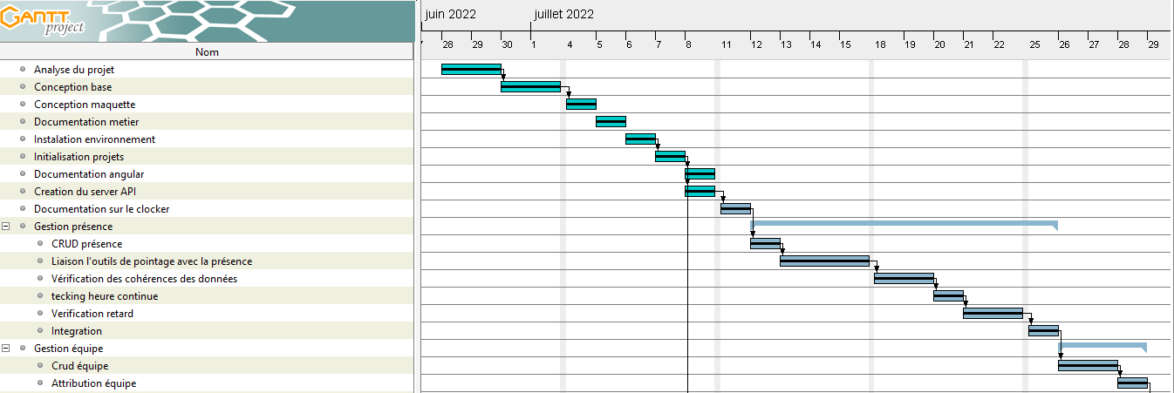

Figure 1-Planning du 28 juin au 29 juillet 2022

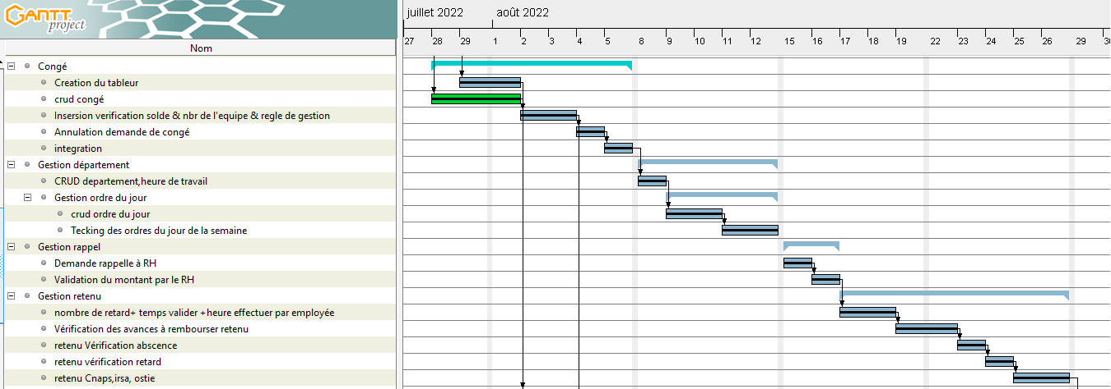

Figure 2-Planning du 29 juillet au 29 août 2022

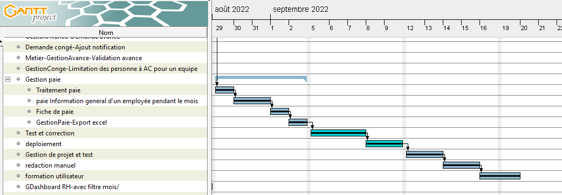

Figure 3-Planning du 29 aout au 21 septembre 2022

## Architecture du projet

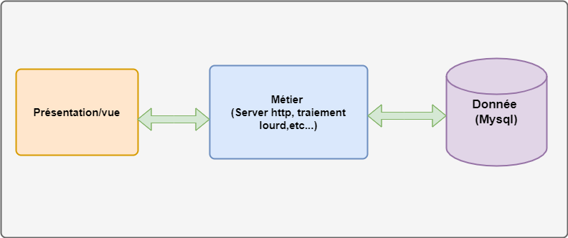

Figure 4-Structure générale du projet

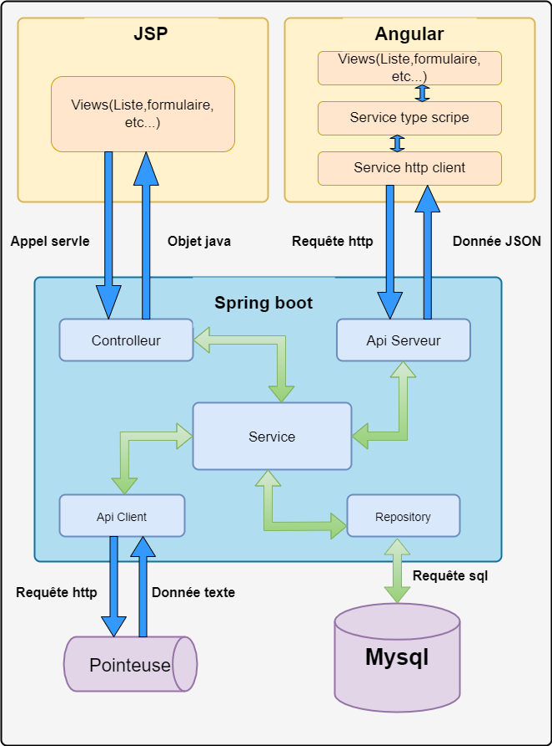

Figure 5-Architecture détaillée de l’application

Les deux figures précédentes illustrent le fonctionnement général de l’application. L’application fait une lecture des données qui s’y trouve dans la pointeuse et effectue un traitement avant de les insérer dans la base de données MySQL. Les données reçues seront traitées et analysées puis présentées dans l’interface graphique.

## Technologies utilisées

Pour développer l’application, on a opté pour :

1. Angular pour la partie front-end
2. Spring boot pour la partie back-end
3. MySQL pour le SGBD

Le front-end est la partie que l’utilisateur va voir, tandis que le back-end c’est l’infrastructure qui le prend en charge.

### Angular

Angular est une framework de conception et de développement d'applications single page efficace et sophistiqué. Développé par Google, il a vu le jour en 2010 portant le nom de AngularJS à l'époque. En 2016, a été sortie une nouvelle version du framework et change même son nom en Angular.

Angular est un des meilleurs framework pour le développement d’application front-end. ReactJS et VueJS sont de bonne alternative pour ce cas. Notre choix s’est porté sur angular d’après la comparaison ci-dessous.

Donner un titre au tableau

|  |  |  |  |
| --- | --- | --- | --- |
| **Contexte** | **Angular** | **ReactJS** | **VueJS** |
| **Sortie** | 2010 | 2013 | 2014 |
| **Environnement** | Multiplateforme | Multiplateforme | Multiplateforme |
| **Prise en main** | Moyen | Facile | Facile |
| **Mise en place** | Moyen | Difficile | Facile |
| **Gestion des évènements** | Très puissante | Basique | Basique |
| **Librairie** | Interne : une gamme d’outils et de librairie Externe : Facile à intégrer (si nécessaire) | Nécessite des dépendance externe | Nécessite des dépendance externe |
| **Disponibilité des développeurs** | Haute | Haute | Moyen |
| **Popularité sur GitHub** | 68k étoiles | 160k étoiles | 176k étoiles |
| **Dernière version** | 14.2.7 | 18.2.0 | 3.2.41 |

### MySQL

Pour ce projet on a opté pour une base de données relationnelles car elle est très puissante pour stocker et manipuler les données structurées et permet de gérer des BDD respectant les 4 critères ACID. De plus, les données en jeu son primordial car sur eux repose les activités financières, mais aussi que l’on veut automatiser certaine tâche.

MySQL est un système de gestion de base de données relationnelles. Elle est très répandue sur le marché du travail. PostgreSQL et MSSQL son des alternatives pour pour le projet. Voici le comparatif qui nous a poussé à choisir MySQL.

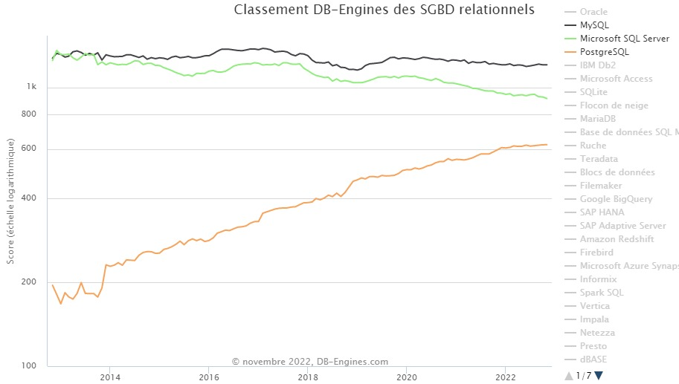

Figure 6-Comparaison MySQL vs MS SQL vs PostgreSQL

Classement de popularité selon les critères suivants : l’intérêt général pour le système sur google trend, le nombre de mentions du système sur le site web sur google et bing, les nombres d’offre d’emploi persistance dans les réseaux et les fréquences de discussion technique sur le système

### Spring boot

Spring boot est un Framework open-source basé sur Java. Java est un langage de programmation orienté objet basé sur les classes. Spring boot est utilisé pour créer des micro-services permettant de créer une application autonome prête à être mise en production. Il hérite de la majorité des fonctions et des caractéristiques de Java qui est un excellent choix pour les applications d’entreprise.

Voici deux alternatives pour Spring boot : Node.js et Django

Donner un titre au tableau

|  |  |  |  |
| --- | --- | --- | --- |
| **Contexte** | **Spring boot** | **Node.js** | **Django** |
| **Langage de programmation** | Java | JavaScript | Python |
| **Type** | Java Framework | Environnement d’exécution JavaScript | Framework Python |
| **Avantage** | Serveur embarqué  Multithread  Facile à intégrer  Dépendance facilement utilisable | Léger  Hautement évolutif | Pile complète  Facile à apprendre |
| **Performance** | Élevé | Moyenne | Moyenne |

# Réalisation de l’application

## Analyse et conception

### Analyse de l'existant

Des applications existent déjà pour gérer les employés et elles possèdent la capacité de se relier avec la pointeuse Scan Safe TA 8020. Il y a le logiciel TA qui est déjà livré avec la pointeuse, mais il y a aussi un logiciel sur cloud portant le nom de Time Motors. Malheureusement ses applications n’arrivent pas à satisfaire les besoins de l’entreprise. En effet, Value IT voulait une application de gestion de ressources humaines avec des fonctions spécifiques pour leur entreprise, s’adaptant à leur convention interne et capable de satisfaire leur besoin réel.

### Conception de l’application

La conception est une étape fondamentale pour le développement d’une application. En effet, c’est durant la conception qu’on analyse la grandeur du projet, que l’on étudie les problèmes majeurs à qui l’on pourra faire face pendant le développement et qui détermine les tâches à effectuer pour atteindre les objectifs du projet. Tout cela pour pouvoir mettre en place un bon planning de développement.

A la réalisation de notre développement, on a créé au total :

* 35 tables et 17 views
* Nombre d’écrans:
  + 23 pour le Front-office dont 13 les miens
  + 8 pour le back Office dont 4 les miens
* 14 Restcontroller et 2 controller
* 24 services

On a opté sur EER Diagramme de mysql bunche pour effectuer notre conception. EER qui signifie Enhanced entity-relationship, une version améliorée de ER (Entity relation), qui utilise le modèle logique de donnée merisien.

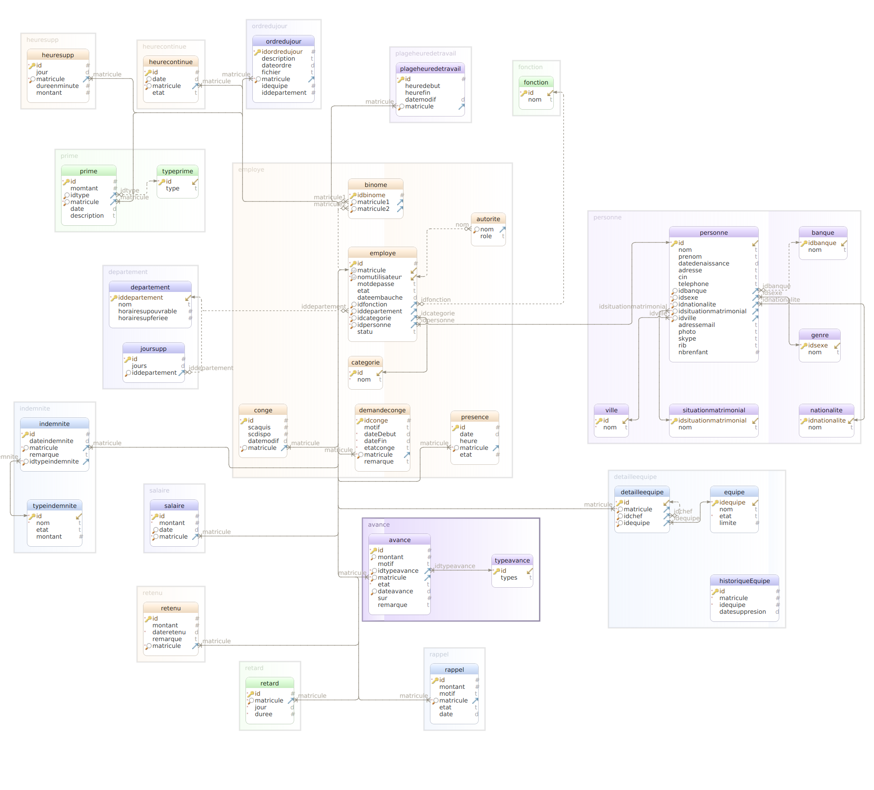

Figure 7-MCD

## Développement par fonctionnalité ou module

### Gestion de présence

#### Liaison de l’outil de pointage avec le système et traitement

C’est un processus qui tourne en boucle toutes les cinq (05) secondes pour recueillir les données de pointage des employés dans la pointeuse et pour les transmettre à notre système.

En effet, l’outil de pointage portant le nom de TA présente une difficulté de gérer les données en fonction des attentes de l’entreprise. Afin de résoudre à ce problème, ce module a été mis en place. Cela est nécessaire pour pouvoir manipuler et effectuer des traitements en temps réel des données de chaque employé enregistrées dans le TA, ceci est fondamental pour de nombreuses autres fonctionnalités.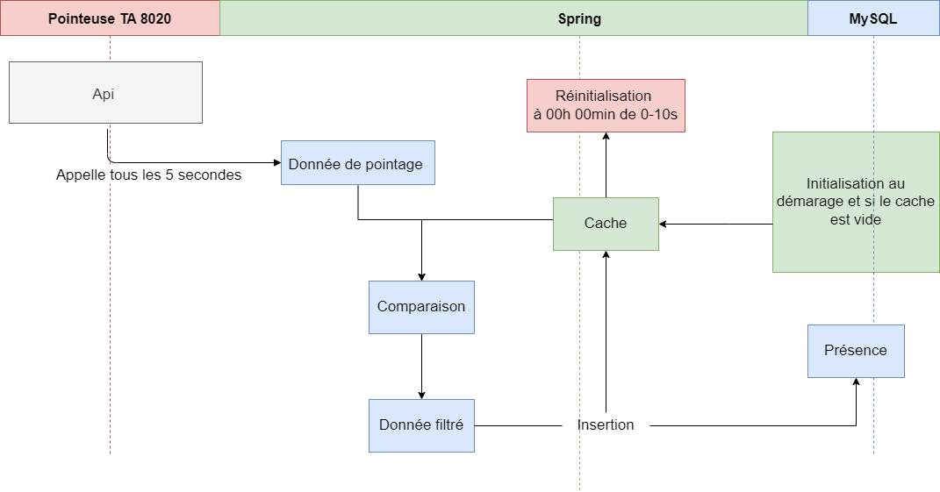

Figure 8-Processus de fonctionnement présence

#### Présence côté front-office

Pour chaque utilisateur du système, la vue en affichage se différencie en fonction du rôle. A préciser que l’IRM possède trois types de rôle pour les employés, qui se dispatche comme suit : rôle Admin pour les chefs responsable des ressources humaines, rôle Manager pour les chefs responsable des équipes et rôle User pour les simples employés. Néanmoins, il y a un écran identique pour tous rôles et tout employé.

Ses fonctionnalités ont été mises en place dans le but de donner un suivi en temps réel de ses propres pointages pour chaque employé, du pointage de l’équipe pour les utilisateurs ayant un rôle de manager et d’admin et le dernier pour les pointages de tous les personnels pour les rôles admin.

* **Scénario pour tous les employés.**

Volet votre présence:

**-**Cliquer sur l’un des boutons précédent ou suivant pour basculer vers une semaine avant ou une semaine en arrière.

**-**Appuyer sur le bouton aujourd’hui pour revenir à la semaine actuelle.

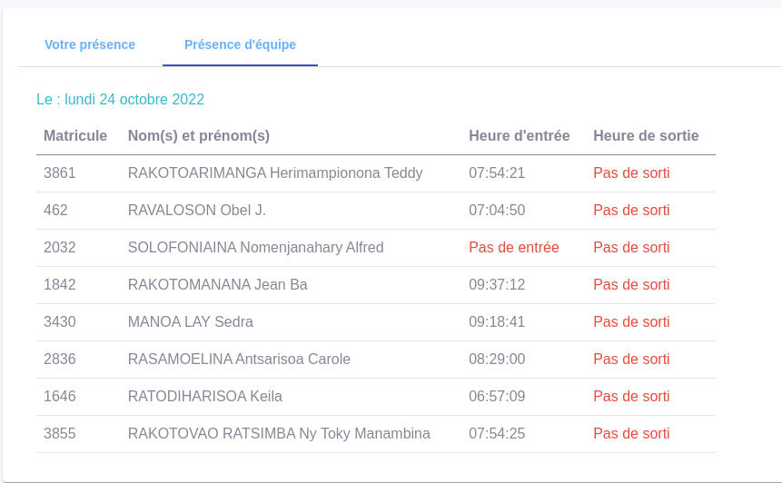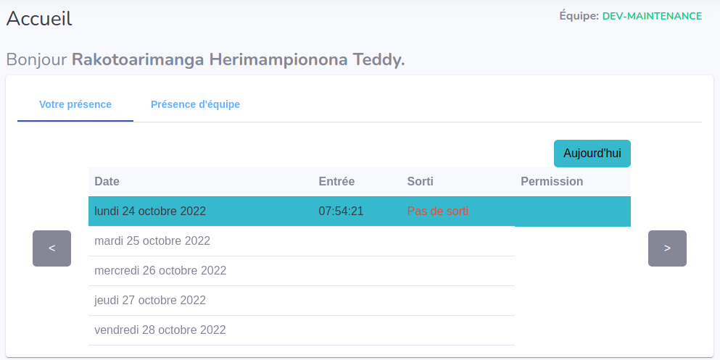

Figure 9-Présence individuel par semaine

Comme on peut le voir sur la figure ci-dessus, on se trouve sur la page d’accueil et on y trouve un tableau qui présente le pointage pendant la semaine. Sur la première colonne se trouvent les dates du jour de la semaine, sur la deuxième l’heure d’entrée, sur la troisième l’heure de sortie et la dernière si la personne est en congé. Une ligne toute entière est colorée d’une couleur bleue qui signifie que c’est la date d’aujourd’hui. Sur la colonne d’entrée et de sortie affiche l’heure enregistrée par la pointeuse s’il y en a. S’il n’y en a pas alors que le jour est déjà antérieur ou égal à aujourd’hui, il est affiché “pas d’entrée ou pas de sortie”. Les deux boutons de chaque côté du tableau sont les boutons pour avancer ou reculer l’affichage d’une semaine. Le bouton en haut du tableau est pour revenir à l’affichage de la semaine courante.

Volet présence d'équipe

Figure 10-Présence de l'équipe du jour

Ce qui différencie ce volet avec celui qui le précède est que celui- ci ne présente que la date du jour, et qu’il contient la liste de l'équipe avec leur pointage à la place de la liste de pointage par semaine de l’utilisateur.

Tout ceci est nécessaire pour que chacun voit que son pointage a été bien enregistré par la pointeuse. Dans le cas contraire, il pourra informer les responsables RH pour expliquer le fait et mettre les choses en ordre. Mais aussi de voir si ses coéquipiers sont déjà arrivés ou déjà partie.

Pour ce faire, on a tout d'abord pris la date du système pour en déduire la semaine actuelle et tout cela s’effectue dans le côté angular. Puis on fait un appel au serveur pour obtenir la liste des présences de l’utilisateur entre le début et la fin de la semaine obtenue précédemment et aussi un autre appel pour obtenir ses listes de congés durant cette semaine. Un fois ses trois éléments obtenus, on crée un obJSON pour simplifier l’affichage. On prend les cinq jours ouvrables de la semaine, puis on extrait de la liste de présence les entrées et sorties correspondant à chaque date de la semaine. En dernier on extrait du congé son type pour le matcher avec la permission. Et au final on obtient le tableau dans la figure.

* **Scénario pour les rôles Admin**

-Appuyez sur l’onglet présence du menu cela nous redirige sur la page présence.

-Cliquez sur le bouton importer pour importer des fichiers de présence.

-Sélectionner une date pour voir les pointages de tous les employés selon la date.

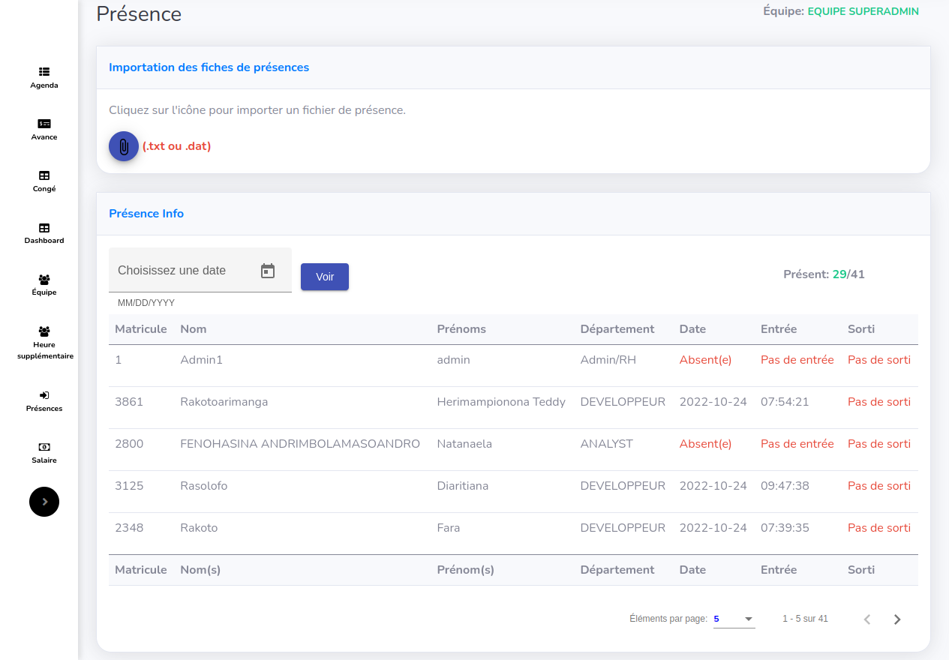

Figure 11-Présence côté RH

On a une section pour l’importation sur le début de la page. Cette option a été faite dans le but d’importer les données qui sont déjà à l'intérieur de la pointeuse mais qui sont déjà de date antérieure par rapport à celle d’aujourd’hui. On exporte les données de la pointeuse qui va nous donner un fichier .dat que l’on importe directement sur le système via le bouton importer. Le fichier sera importé dans le côté angular et c’est ce dernier qui va effectuer la transmission du fichier à notre serveur par le passage du web service. Une fois que le fichier arrive dans le serveur, son contenu sera lu, traité et inséré ligne par ligne. Cette opération est transactionnelle, c’est-à-dire que s’il y a une moindre erreur, aucune donnée est insérée et l’erreur sera reportée à l’interface utilisateur.

Figure 12-Diagramme de séquence importation de présence

On aperçoit aussi une liste avec un filtre par date et pagination. La liste permet d’avoir un suivi pointage pour tous les personnels de l’entreprise. Le fi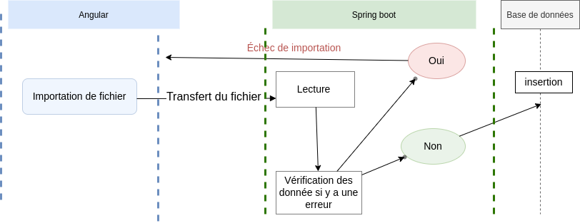ltre par date est pour voir les présences durant une date. A l'opposé de la date se trouve le nombre de personnels présents par rapport au nombre total de personnels valides. La pagination à une option de taille pour choisir la taille de la liste à afficher. Par défaut, c’est la liste des employés avec le pointage de la date du jour du système qui sera affiché. S’il y a des employés n’ont pas de pointage, dans la colonne date sera placé absent(e) et les colonnes entrée et sortie seront maquées pas de pointage.

#### Présence côté back-office

C’est une fonctionnalité similaire à celle du front-office pour le rôle Admin, pour savoir l’heure d’entrée et l’heure de sortie ou absence des employés afin de vérifier le pointage de chaque employé durant la journée. Ce qui les différencie c’est que dans le côté back-office on a droit à un formulaire d’ajout manuel pour la présence et que l’importation ne s’y trouve pas. Son mécanisme est aussi différent de celui du front-office car son affichage utilise MVC de spring boot et ne nécessite pas de RestController mais juste d’une simple Controller.

### Gestion d’équipe

La gestion d’équipe comme son nom l’indique est une fonctionnalité qui gère les employés par équipe.

Chez Value IT les employés sont dispatchés par équipe, où chaque équipe est composée de quelques membres et d’un chef. Chaque chef est regroupé dans une autre équipe qui a son propre chef. Au final, cela donne une structure arborescente pour tous les employés.

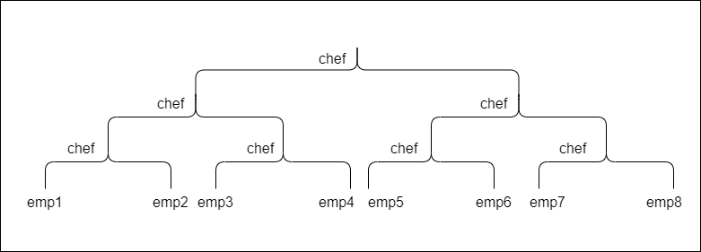

Figure 13-Architecture équipe

#### CRUD équipe

Cette fonctionnalité consiste à créer, lire, modifier et supprimer une équipe, notamment lors de la rétention d'informations d'équipe dans la base de données. Cela a été fait pour qu'il soit plus facile de manipuler les renseignements des équipes.

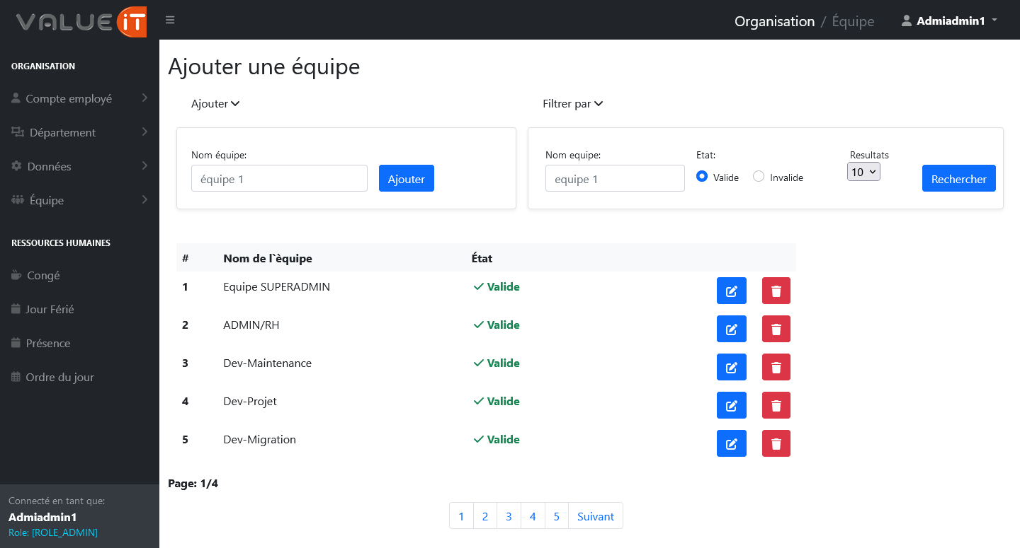

Figure 14-CRUD équipe

|  |  |
| --- | --- |
| Figure 15- Modification équipe | Figure 16-Confirmation suppression équipe |

D'après la figure ci-dessus, on ne peut pas supprimer une équipe qui contient des membres. Donc si on veut vraiment le supprimer, il va falloir supprimer tous ses membres et revenir pour le supprimer après. Notre filtre présente un état d'équipe valide ou invalide, c’est pour voir les équipes fonctionnelles et les équipes déjà supprimées.

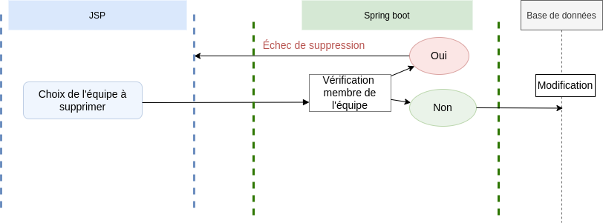

#### Attribution des équipes par le RH

Cette fonctionnalité consiste à ajouter un membre dans une équipe, qu’il soit un simple membre ou qu’il soit le chef. Ceci est disponible uniquement pour les utilisateurs ayant un rôle Admin.

Ceci est fondamental car de nombreuses modules requièrent les équipes pour pouvoir fonctionner correctement comme les modules de congé, les modules d'heures supplémentaires ou même le module de présence etc…

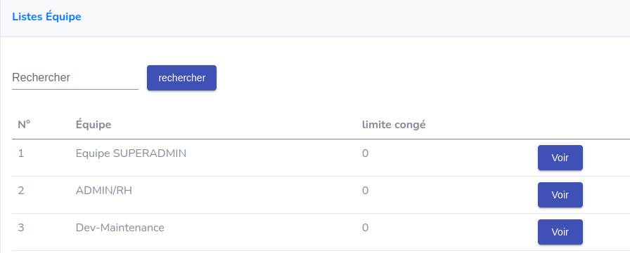

Figure 17-Liste équipe RH

La figure ci- dessus nous montre la liste des équipes opérationnelles pour l’attribution d’un membre. La barre de recherche facilite la recherche d'une équipe. Le bouton voir nous conduit sur l'une des deux figures qui suivent: Figure - ajout premier membre ou Figure - ajout membre.

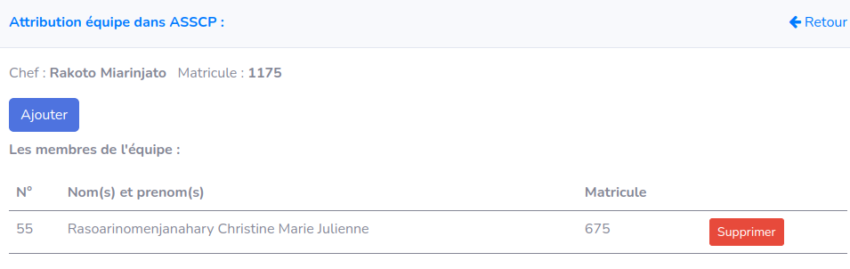

Figure 18-Ajout & suppression d'un membre d'équipe

Dans cette figure, l’équipe possède déjà un chef et un membre. Si on appuie sur le bouton ajouter le popup suivant apparaît.

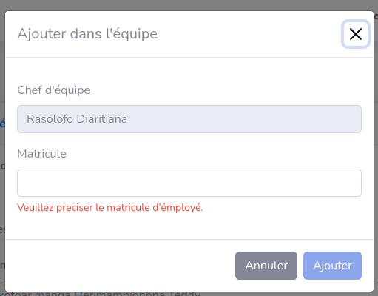

Figure 19-Ajout d'un membre de l'équipe

C’est ici que l’on attribue un nouveau membre en remplissant le champ matricule par le matricule de l’employé concerné.

La figure en dessous est presque pareille avec celle du figure - ajout membre, sauf qu’ici l'équipe ne possède ni chef ni membre. En appuyant sur ajouter premier membre la boite à dialogue apparaît avec un dropdown des employés disponibles à être chef.

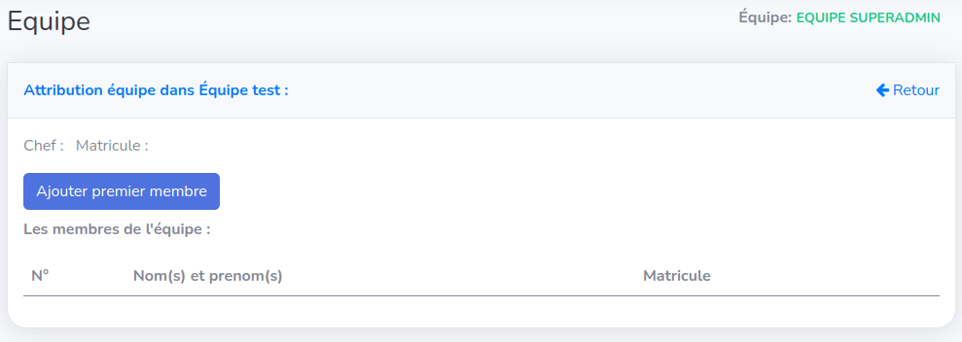

Figure 20-Ajout d'un chef d'équipe

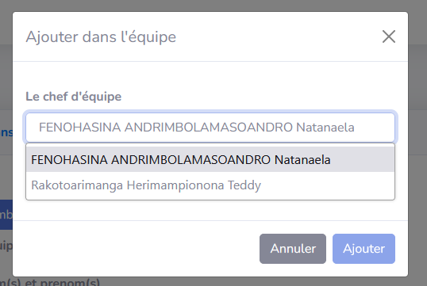

Figure 21-Choix du chef d'équipe

Une fois que l’on a choisi une, le service Angular fait un appel au serveur demandant les informations concernant l’équipe sur qui est le chef et qui sont les membres. Deux cas se présentent, la première c’est que le serveur ne retourne aucune information et la deuxième c’est qu’il retourne les infos demandées.

Dans le premier cas, Angular affiche le bouton Ajouter premier membre. Et au clic de ce dernier, Angular lance un appel pour avoir les listes des employés non chef au serveur. Et c’est le résultat de cet appel qui est placé dans le dropdown.

Pour le deuxième cas, Angular affiche juste un formulaire avec le chef de l’équipe au premier champ et un autre champ pour le matricule du nouveau membre. Après la validation, c’est le serveur qui va effectuer les vérifications nécessaires si le matricule saisi existe ou que ce matricule est déjà attribué dans une autre équipe.

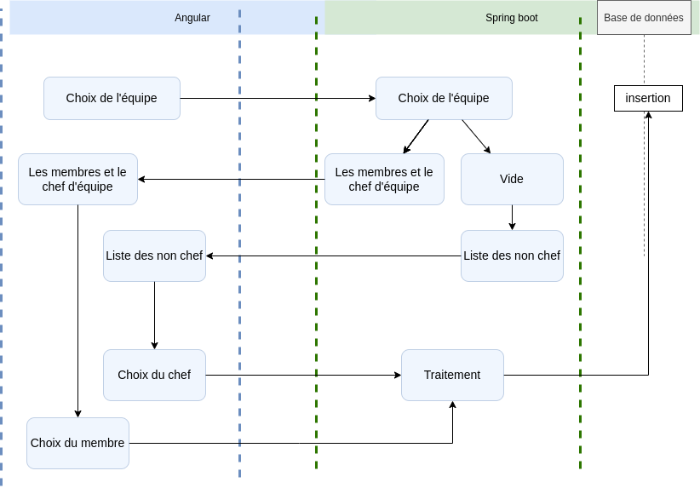

Figure 22-Diagramme de séquence attribution équipe

#### Paramétrage

Cette fonctionnalité consiste à ajuster des réglages concernant l’équipe, qui est effectué par le chef de l’équipe. Les réglages consistent à limiter le nombre de personnes autorisées à prendre un congé, à modifier la plage d’heure de travail d’un membre et de définir un back up pour le chef.

On entend par plage d’heure de travail, un intervalle d’heure auquel un employé doit être présent à l’entreprise.

Un back up pour l’entreprise est un terme qui désigne la personne qui remplace le chef d’une équipe en cas d’absence de ce dernier.

La limitation sur la permission de congé est faite pour maintenir l’effectif minimal d'une équipe.

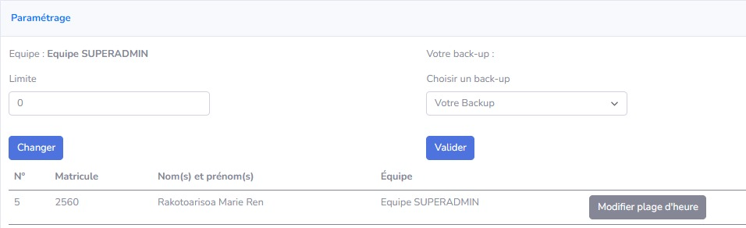

Figure 23-Paramétrage de l'équipe

La limite consiste à limiter le nombre de personnes autorisées à prendre leur congé. Cela est dans l’unique but de garder un bon nombre de l’équipe active. Cette limitation apparaît lorsque le chef d’équipe souhaite valider un de ses membres à partir en congé.

Le choix du back-up consiste à donner un rôle de manager à un membre de l’équipe en le sélectionnant sur la liste déroulante.

Le bouton “Modifier plage d’heure” fait afficher la boîte de dialogue sur la figure ci-dessous permettant d’entrer une nouvelle heure de travail pour la personne sélectionnée.

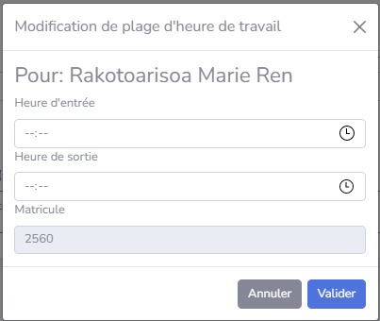

Figure 24-Modification plage d'heure de travail d'un salarié

Tout cela fonction comme suit :

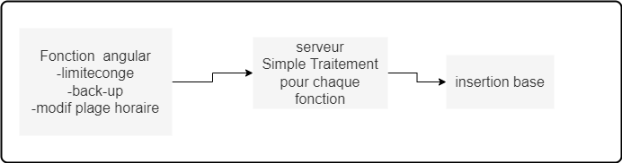

Figure 25-Diagramme de séquence paramétrage équipe

#### Heure continue

On entend par heure continue une heure de travail sans pause. Un salarié pratique une heure continue dans le but de partir tôt de l’entreprise. Chez Value It la pratique de cette fonction est fréquente, ce qui a incité les dirigeants à prendre des mesures. Ce sont les chefs d'équipe qui donnent l’autorisation à ses membres d’effectuer une heure continue.

* **Scénario d’usage:**  
  -Cliquez le checkbox devant le nom de l’employé pour activer le bouton valider

-Appuyez sur valider pour marquer que la personne fait une heure continue.

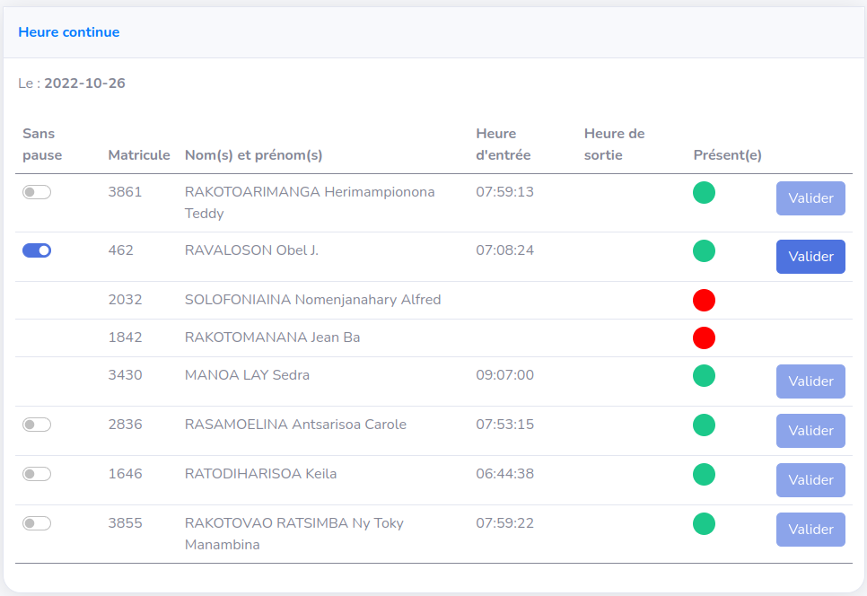

Figure 26-Heure continue

Ici on voit la liste des présences du membre de l’équipe. Seules les personnes présentes ont le privilège de faire une heure continue. Une fois que l’on action le bouton??? sans pause le bouton valider devient actif. Après la validation, le bouton sans pause disparaît comme dans le cas du matricule 3430 sur la figure ci-dessus.

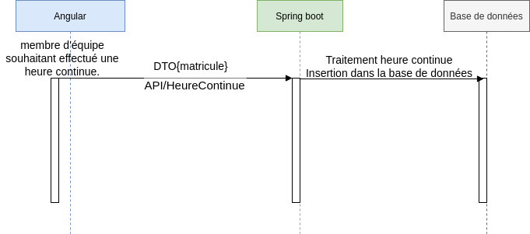

Figure 27-Diagramme de séquence heure continue

### Gestion de congé

#### Implémentation du fullcalendar

FullCalendar est une librairie JavaScript qui s'intègre parfaitement aux cadres JavaScript populaires comme Vue, React, Angular. Spécialisée dans la gestion des événements reliés à des dates et des ressources, elle nous donne une facilité de gestion des événements de l’entreprise tels que les congés, les heures supplémentaires et les back-ups.

Au début du projet, on a pensé à faire un tableur, mais après quelques recherches on a trouvé mieux. Fullcalendar en tant que librairie nous offre accès à de nombreuses fonctions prêts à l’utilisation pour le développement. Son intégration avec le projet est simple, car il suffit juste d'entrer quelque ligne de commande avec npm. La documentation est visible sur leur site officiel, lien disponible dans la bibliographie.

L'initialisation de fullcalendar se fait dans la partie typescript pour angular. Et c’est dans ce dernier que l’on paramètre le fullcalendar pour les types de vue souhaitée à afficher. Son affichage se fait par une simple ligne de code comme la suivante: <full-calendar #calendar [options]="calendarOptions"></full-calendar>.

#### Gestion des demandes

Cette fonctionnalité consiste à formuler et enregistrer la demande de congé d’un employé. Il y a trois types de demande de congé : la demande de congé normal, la demande en tant que droit comme les mariages, les funérailles, congé de maternité ou de paternité, les reposmédicaux (tout ce qui est inscrit comme droit dans le code du travail) et les congés sans solde. Cette fonctionnalité a été mise en place pour qu'il soit plus facile de demander des congés, pour éviter de s’entretenir physiquement aux responsables afin de gagner du temps car le temps c’est de l’argent.

* **Scénario d’usage:**

-Cliquez ou sélectionnez en glissant sur les dates du calendrier pour ajouter une période dans la liste des dates à demander.

-Pour les demandes de demi-journée : cliquez sur le bouton Demi-journée en haut à droite du calendrier, puis choisissez une demi-journée sur 6 à 12 ou 12 à 18.

-Cliquez sur l'icône corbeille pour effacer une date de la liste

-Cliquez sur supprimer tout pour remettre à zéro la liste des dates sélectionnées.

-Cliquez sur valider pour valider la demande et une boîte de dialogue apparaît.

-Cliquez sur le checkbox droit pour les droits et insérer le motif.

-Choisissez oui pour valider.

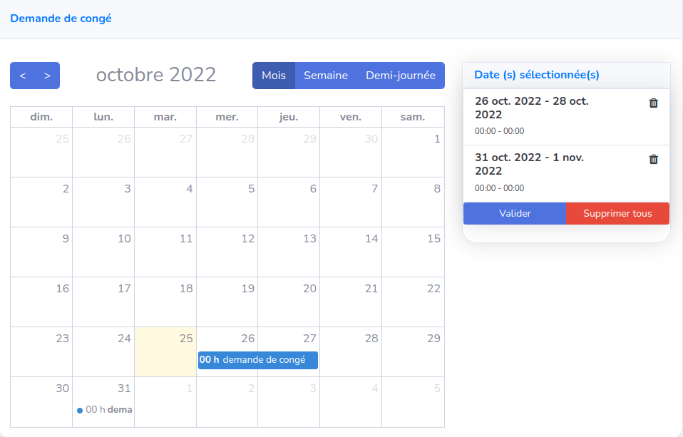

Figure 28-Demande congé

Pour basculer en avance ou en arrière, on utilise les boutons à gauche. Les boutons à droite servent à changer le type d’affichage selon la rubrique sur le bouton.

Pour sélectionner une date, il suffit de cliquer sur la date. Pour une période, il suffit de glisser le curseur sur la durée de la période désirée. Une fois cela fait, l'événement s’affiche sur le calendrier et les dates début et fin avec les heures s’affichent dans l’onglet date sélectionnée. Si on veut choisir une demande de demi-journée, il faut changer la vue du calendrier en cliquant sur demi-journée. Et on obtient une affiche comme la suivante.

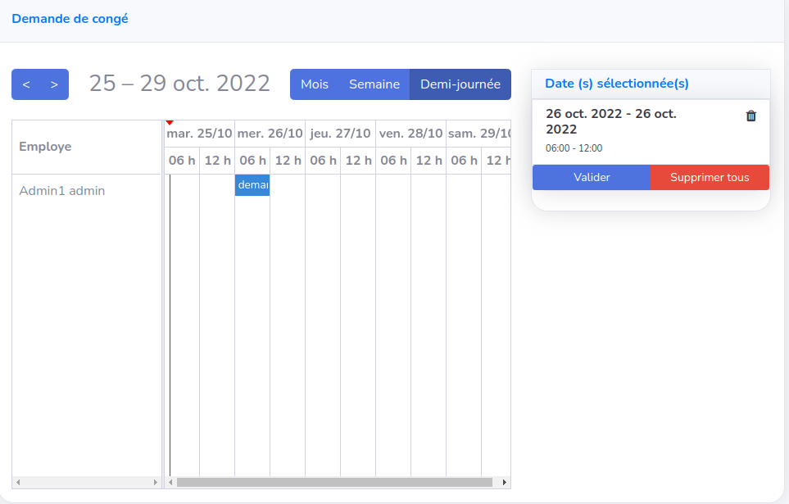

Figure 29-Demande congé demi-journée

Les heures que l’on voit sur le calendrier sont les heures de début de la demande.

Si dans un cas où l’on choisit une date antérieure à celle d’aujourd’hui, un dialogue d'avertissement apparaît pour demander une confirmation sur le choix de la date.

Lors de la validation de la demande, une boîte à dialogue apparaît et c’est là que l’on précise si on demande un droit ou un simple congé. En choisissant sur droit, un champ pour le motif s’affiche. Et enfin cliquez sur oui pour valider la demande qu’elle soit un droit ou pas.

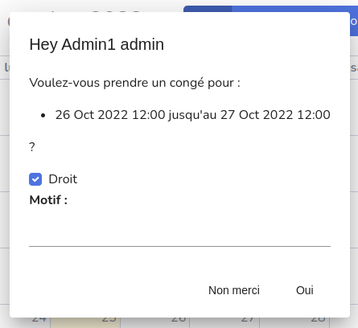

Figure 30-Confirmation et choix type de demande de congé

Une fois la demande validée par le demandeur, le traitement s’effectue comme sur la figure suivante.

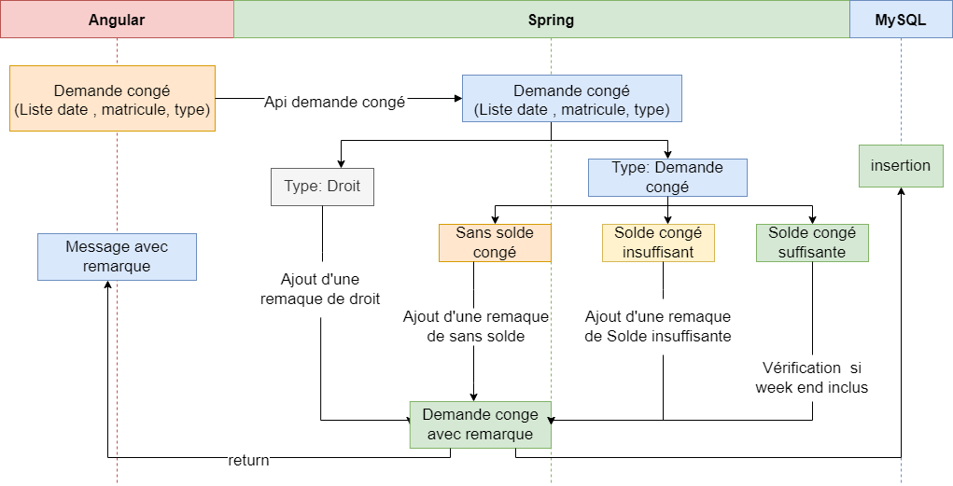

Figure 31-Diagramme de séquence demande congé

#### Annulation des demandes

Comme son nom l’indique, cette fonction permet d’annuler une demande dans le cas où la demande n’est pas encore valide. Dans un cas où le demandeur a une imprévue, et ne souhaite plus partir en congé, cette fonction a été conçue pour cela. Il annulera sa demande sans importuner ses supérieurs.

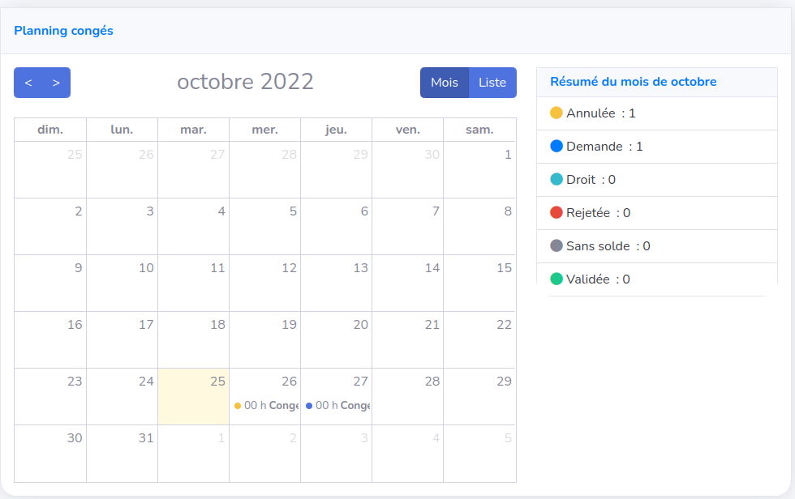

Figure 32-Liste de mes congé

Sur cette interface, la section Résumé du mois montre les états de congé de l'employé. En cliquant sur le congé de type demande sur le calendrier, une boîte de dialogue apparaît et demande si on veut annuler la demande. Une fois que l’on a cliqué sur oui, le système changera l'état du congé en état annuler.

### Gestion des départements

#### CRUD département

Cette fonctionnalité consiste à créer, lire, modifier et supprimer un département, en particulier dans la conservation des informations de département dans la base de données. On a procédé ainsi pour faciliter la manipulation de l'information au sujet du département.

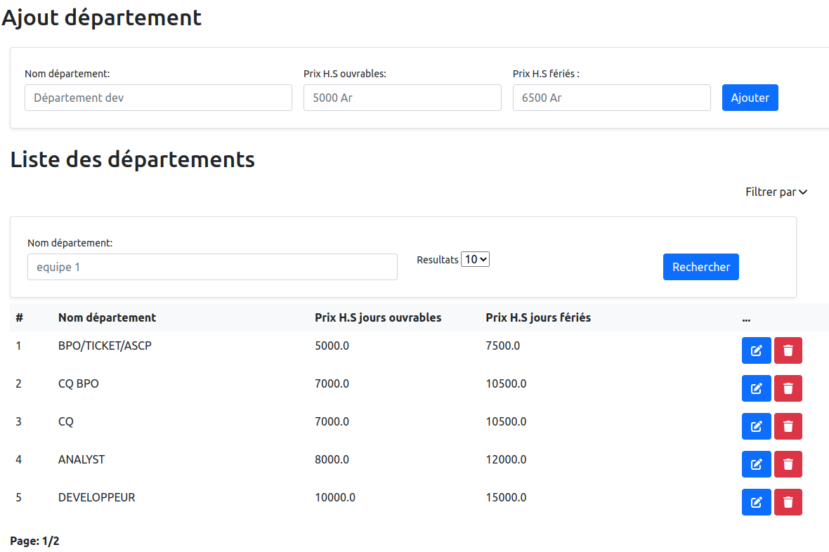

Figure 33-Page département

#### Affichage des ordres du jours

On entend par ordre du jour chez Value It, une sorte de communiqué que les dirigeants de l'équipe transmettent à ses membres ou à d'autres membres d’une autre équipe pour les informer des événements à venir ou des nouveaux règlements internes. C’est l’affichage de ces derniers que ce module a pour fonction principale. Mais avant de pouvoir afficher il faut d’abord en créer.

La phase de création réside en donnant la description du plublication, en spécifiant ou pas la date de l'événement, en attachant un fichier ou pas et en déterminant l'audience à informer.

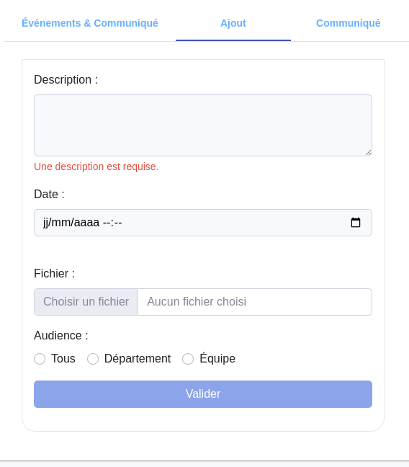

Figure 34-Ajout ordre du jour

Sur le choix de l’audience, lorsqu’on choisit un département ou une équipe, une liste déroulante apparaît pour choisir une ou plusieurs équipes ou départements.

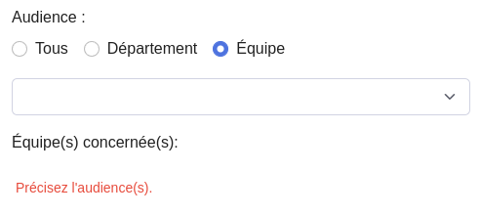

Figure 35-Choix d'audience

Après un ajout d’ordre, tous les utilisateurs seront notifiés.

L’affichage des ordres du jour se réduit à être affiché pour les publics cibles. L’affichage des communiqués et événements se divise en trois : l’un sur l’onglet événement à venir pour ceux qui ont une date précise, le second regroupe ceux qui n’ont pas de date dans l’onglet communiqué et le dernier regroupe tout l’ensemble.

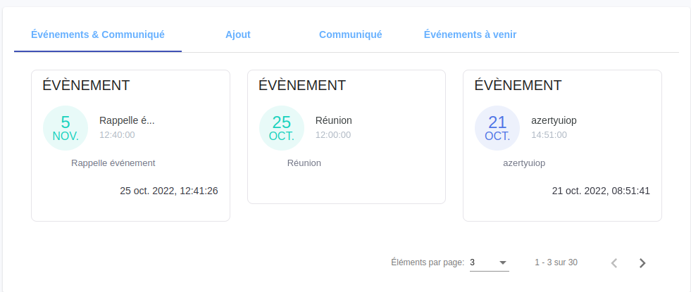

Figure 36-Affichage des ordres du jour

### Gestion des retenues

La gestion des retenues touche tout ce que l’on retire du salaire d’un employé suivant les règles de gestion du code de travail. Sur ce, on trouve les remboursements d’avance, les à déduire sur le salaire, la Cnaps, l’Ostie, etl’ Irsa.

#### Vérification des avances à rembourser

La vérification des avances à rembourser sert à définir le montant exact qu’un employé doit restituer à l'entreprise. Il s'agit d'une fonction essentielle à la régularisation du compte entre l'employé et l'employeur et de fixer le montant net à payer pour l’employé pendant une période définie.

A préciser que chez Value It, il y a deux types d’avance, dont l’avance quinzaine et l’avance spéciale. L’avance quinzaine est une partie de la rémunération mensuelle versée avant le quinze du mois au salarié qui a fait une demande. L’avance spéciale est une somme d’argent que le salarié emprunte à l’entreprise et qu’il va rembourser par un retenu par mois sur son salaire durant une période définie. Le mode de remboursement des avances est différent en fonction de leur type.

Pour y procéder, on cherche les avances valides d’un salarié, puis on identifie son type et si c’est une avance spéciale on calcule reste à payer dans la période.

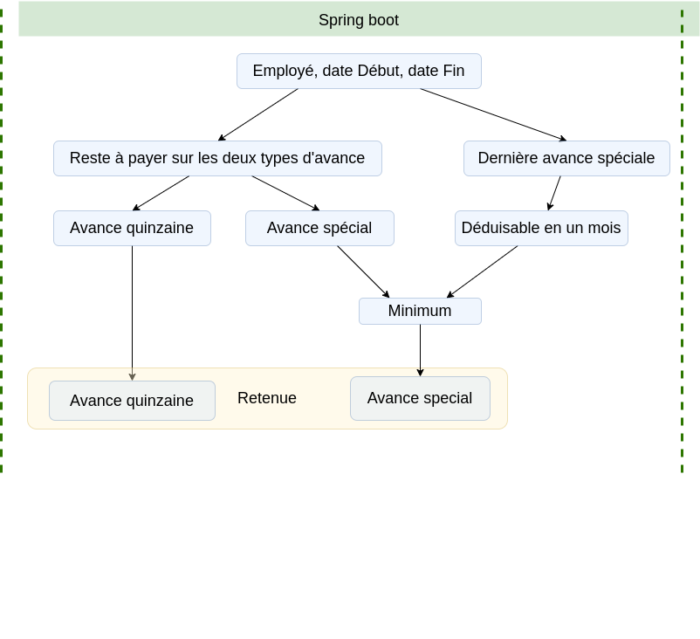

Figure 37-Diagramme de séquence retenue sur avance

#### Vérification des absences

La vérification des absences se résume à trouver la somme du nombre d'heures non travaillées par un salarié durant une période déterminée. Cela est dans le cadre d’avoir un bon suivi sur les salariés.

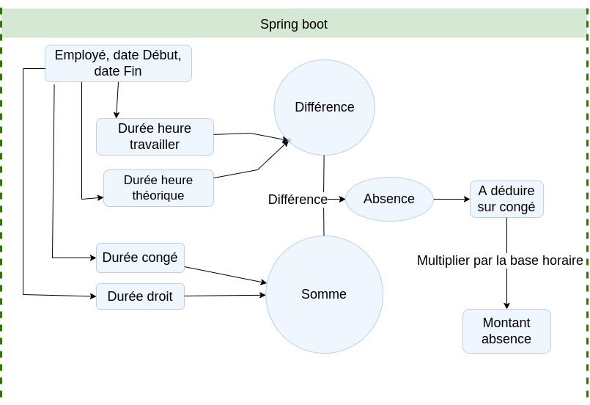

Figure 38-Diagramme de séquence retenue sur absence

#### Cnaps, Ostie, Irsa

La Cnaps et l’Ostie sont des charges sociales que l’employeur verse respectivement dans le compte Cnaps et à l’Ostie du salarié. La somme est de 1% du salaire brut du salarié. L’Irsa est le taxe perçu àpar l'État par rapport au salaire imposable d’un salarié.

Ces prélèvemnts suivent toutes les règles de gestion de la loi de finance 2022.

### Gestion de rappel

La gestion de rappel est un module où l’on gère les lacunes et les excès sur la rémunération d’un salarié.

#### Demande

C’est ici que les salariés formulent leurs réclamations concernant leur précèdente rémunération mensuelle auprès du responsable des ressources humaines. On a mis en place cela dans le but d’éviter la prise de rendez-vous auprès de RH et pour gagner plus de temps.

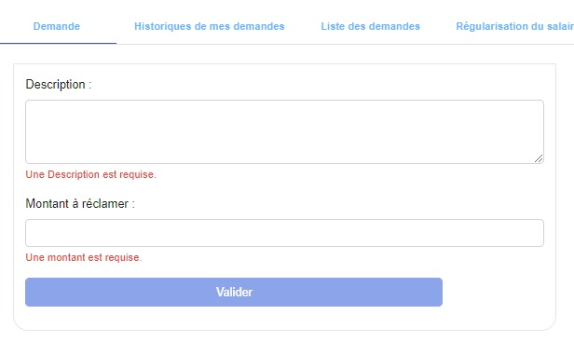

Figure 39-Demande de rappel

Le montant peut prendre un chiffre négatif pour les cas où les salariés veulent rendre l’excès sur leur rémunération. Un fois validée, le compte du responsable RH est notifié de la réclamation. En général, personne ne réclame de rembourser l’entreprise, alors on a mis en place un autre formulaire pour que le RH puisse régler les excédents dans les salaires des employés.

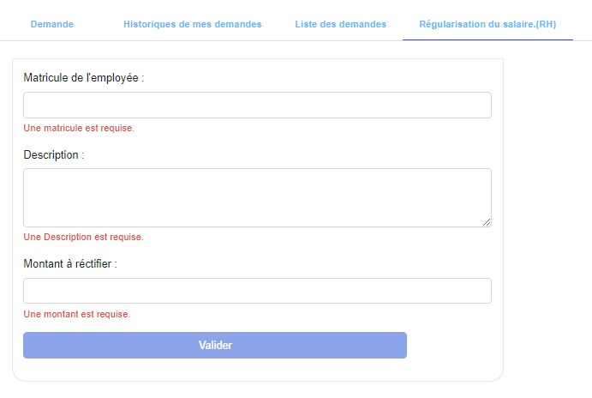

Figure 40-Régularisation du salaire côté RH

La régularisation du salaire n'attend plus la validation car c’est déjà le RH qui l’effectue.

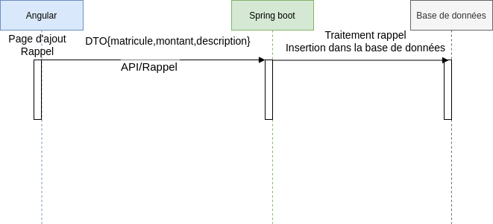

Figure 41-Diagramme de séquence de Rappel

#### Validation

Après l’envoi de la demande, elle atterrisse dans la liste des demandes vues uniquement par le RH. La validation consiste à valider ou rejeter la réclamation d’un employé.

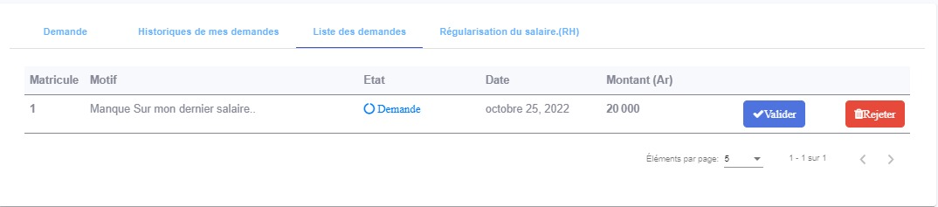

Figure 42-Validation ou refus d’un Rappel

Les deux boutons servent à changer l’état du rappel en “valider” ou “rejeter”. Après le changement d’état, le rappel apparaît dans le côté historique du salarié concerné avec l'état attribué par le RH.

### Gestion des primes

Les primes sont des rémunérations à part le salaire de base. Chez Value It on en trouve trois types de prime : Le prime M-1 du mois, les primes de fonctions, et les primes spéciales. La gestion des primes consiste à insérer, exporter la liste des primes des membres d’une équipe dans le système, par le chef de l’équipe.

Tout cela est dans le cadre d’avoir un bon suivi sur les primes. A préciser que chaque équipe a son propre mode de calcul pour déterminer les bénéficiants du prime. D’où la nécessité de l’export pour les chefs d’équipe et le RH.

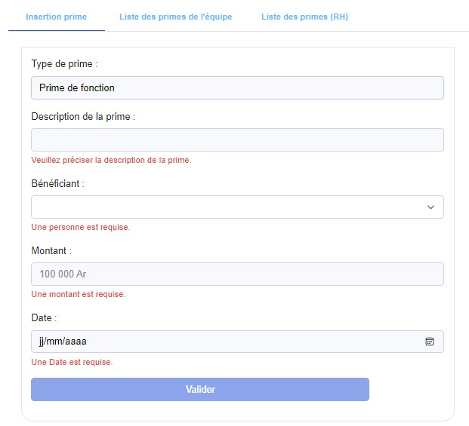

Figure 43-Insertion prime

Pour les types de prime autre que le prime M-1, un champ description surgit avec une liste déroulante. Les éléments de la liste diffèrent selon le type de prime choisi.

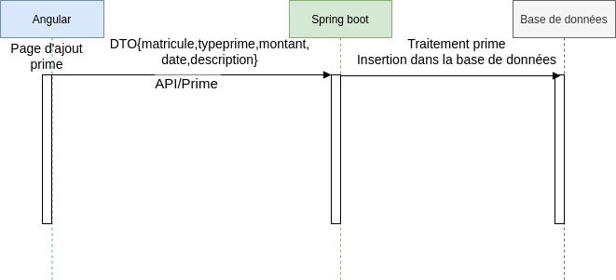

Figure 44-Diagramme de séquence insertion prime

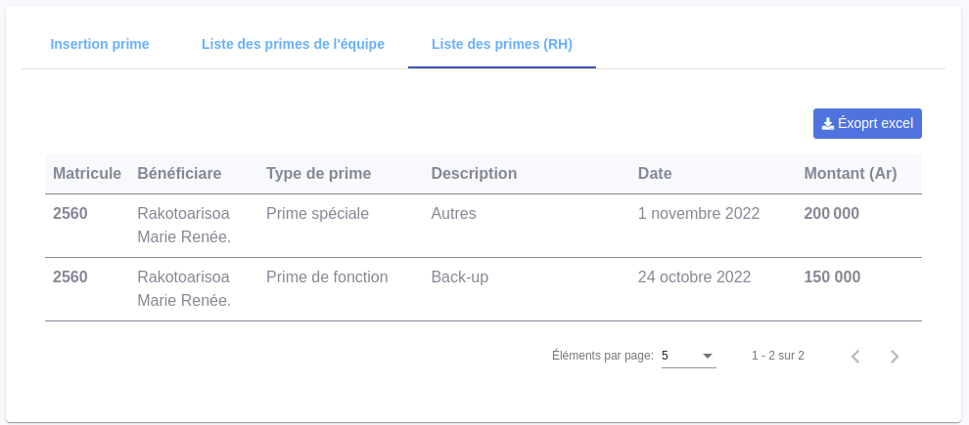

Figure 45-Liste des primes

Les deux autres onglets sont similaires, c’est juste le contenu de la liste qui les différencie. Pour l’équipe la liste est composée uniquement de la liste des membres de l’équipe bénéficiant des primes. Tandis que la liste de RH contient tous les salariés bénéficiant d’une prime. L’onglet liste prime RH n’est disponible que pour les utilisateurs possédant ce rôle. Les exportations sont les mêmes pour les deux onglets.

La fonction export utilise la librairie SheetJS qui offre des solutions open-source éprouvées pour extraire des données utiles de presque toutes les feuilles de calcul complexes et générer de nouvelles feuilles de calcul qui fonctionnent aussi bien avec les logiciels anciens que modernes.

### Gestion Paie

#### Traitement des éléments de paie

Le traitement de paie est une fonction qui consiste à définir l’état de paie d’un employé entre deux dates données. Il s’agit de regrouper en une fonction les gestions de retenues, les rappels valides, les primes obtenues, en ajoutant les heures supplémentaires, les allocations de congés, les indemnités. Tout cela est dans le but de trouver le net à payer au salarié.

Tout d’abord, on regroupe tous les gains du salarié puis on regroupe toutes les retenues en passant par la gestion de retenue, puis on en déduit le net à payer.

#### Information générale des employés

C’est l’affichage du traitement des éléments de paie en fonction de la période souhaitée à l'échelle de tous les employés valides de l’entreprise.

## Problèmes rencontrés et solutions

Durant ce stage, quelques problèmes ont été rencontrés et surmontés tout au long de la réalisation de l’application.

* **Incompatibilité de version :**La version 14 de Angular n’arrive pas à afficher le calendrier avec la version 5 et ultérieure de fullcalendar. La solution était de rétrograder la version d’angular ou d’augmenter la version de fullcalendar. Or lors de notre développement fullcalendar version 6 n’était pas encore disponible et qu’angular 13 ne prenait pas en charge certaines fonctions déjà utilisées dans la version 14. Du coup pour se faire, il fallait configurer manuellement angular.
* **Serveur mail de google**Google a changé sa politique concernant les applications liées à un compte google le fin mars 2022. Donc il fallait se plier au nouveau changement et configurer le compte selon les règles imposées par Google.
* **Liaison avec la pointeuse :**Les documentations officielles de la pointeuse TA 8020 ne présentent aucun moyen de liaison avec d'autres logiciels à part les leurs. On a cherché les apis directement dans les codes source de l’interface pointeuse.

# Évaluation du projet et connaissances acquises

## Bilan pour l'entreprise

Le système d’information portant le nom de IRM permet de synchroniser les pointages et les diverses données nécessaires au traitement de paie des salariés au sein de l’entreprise Value IT. La plateforme sera beaucoup plus adaptée à l’entreprise vu qu’elle est inspirée d’une déjà existante.

## Bilan personnel

Durant ses trois mois de stage chez Value It, j’ai pu apprendre davantage le module des ressources humaines et élargir mes connaissances du plateforme Angular et Spring boot. Mais surtout cela m’a permis de mettre en pratique toutes les connaissances techniques sur le développement d'applications acquises à l’IT University.

## Extension et évolution de l’application

Il existe de nombreuse fonctionnalité pour améliorer l’application :

* **Système de distribution de tâche (Tickets)**

Chez Value IT, on utilise un système de tickets pour attribuer les tâches à faire quotidiennement. Et ce sera une très bonne perspective de l’intégrer avec notre IRM.

* **Étude statistique plus poussée**

Vu le grand nombre d'employés chez Value IT, ce sera plus adapté d’avoir un tableau sur le taux de productivité des salariés. Cela dans le but de prévoir et de prendre des décisions sur l’avenir d’un salarié.

* **Annonce et recrutement pour un post**

En effet, cette fonctionnalité rendra l’application plus complète qu’elle ne l’est déjà. Les annonces de recrutement et les dépôts de dossier se feront sur la plateforme et faciliteront davantage le recruteur sur son choix.

# Conclusion

Ceci conclut mon stage de fin d’études en Licence en Développement d’application au sein de Value IT. Cela m’a permis de mettre en pratique toutes les connaissances techniques sur le développement d'applications acquises à l’IT University durant mes études.

Value IT voulait une application qui se relie avec leurs outils de pointage pour savoir les informations concernant les présences en temps réel, une interface liée aux dates pour les demandes de congé, le traitement des données pour connaître la paie des salariés. Tout cela développé sur Angular et Spring boot. Ce travail est complémentaire avec celui de mon collaborateur qui a assuré de valider les congés, effectuer les demandes d’avance et heures supplémentaires. Comme tous les objectifs imposés ont été atteints et que toutes les contraintes ont été respectées, on peut dire que l’entreprise en est satisfaite. L’application est actuellement utilisée en pré-prod par l’entreprise.

Durant ses trois mois de stage chez Value It, j’ai pu apprendre davantage le module des ressources humaines et élargir mes connaissances des plateformes Angular et Spring boot. Au niveau professionnel, ce stage s’est aussi montré très éducatif et instructif. En effet, pour Value IT en particulier, il est facile de remarquer l’intense collaboration entre les différents départements, tout le monde se respecte beaucoup et coopère très souvent ensemble.

Quant à l’IRM, on peut l’améliorer en ajoutant un système de tickets, implémenté des statistiques plus approfondies pour prévoir et prendre des décisions sur les employés, comme les modes de calcul de primes, les salariés ayant plus de problèmes avec l’heure d’entrée. On aura pu aussi ajouter un module de recrutement sur la plateforme.

# Bibliographie

Recherche à propos d’angular. Disponible sur:

https://angular.io/guide/what-is-angular (Consulter le 24-10-2022)

KAROL K., *Angular vs react vs vue:Which Framework to choose,*  Disponible sur:

<https://www.codeinwp.com/blog/angular-vs-vue-vs-react/#:~:text=Vue%20provides%20higher%20customizability%20and,two%20is%20an%20easy%20option>.

HUGO CHAHINE, (Consulter le 25-10-2022), Disponible sur [ReactJS vs Angular vs VueJS : Que choisir en 2022 ? — Ambient IT (ambient-it.net)](https://www.ambient-it.net/reactjs-vs-angular-vs-vuejs/)

Documentation à propos de fullcalendar. Disponible sur:

<https://fullcalendar.io/docs/intro> (Consulter le 25-10-2022)

[MARCH 1, 2021](https://manitra.net/salaire-charge-irsa-cnaps-ostie-madagascar/) BY [MANITRA](https://manitra.net/author/manitra/), *Salaires et Charges (IRSA, CNAPS, OSTIE) à Madagascar en 2022,* Disponible sur:

<https://manitra.net/salaire-charge-irsa-cnaps-ostie-madagascar/#:~:text=Le%20calcul%20de%20ces%20charges,patronale%20%3A%2013%25%20du%20salaire%20brute> (Consulté le 25-10-2022)

Documentation à propos de SheetJS. Disponible sur: <https://docs.sheetjs.com/docs/> (Consulté le 25-10-2022)

Documentation à propos de Spring boot et ses alternatives. Disponible sur : [Comparaison des alternatives Spring Boot | JRebel & XRebel par Perforce](https://www.jrebel.com/blog/spring-boot-alternatives)

1. TIC: Technologies de l’Information et de la Communication